PROJETO DE LEI Nº. 910/2019

DISPÕE sobre a criação de espaços para soltura de pipas “Pipódromos”, cria a Semana de Educação de soltura responsável de pipas e dá outras providências.

ARTIGO 1° - Fica autorizada a criação de espaços para soltura de pipas - “Pipódromos” no município de Monte Azul Paulista - SP.

ARTIGO 2° - Os Pipódromos objetivam:
§1° - Dispor ao público um local apropriado e seguro para a soltura de pipas;
§ 2° - Destinar áreas abertas e seguras, em bairros que contem com terrenos públicos adequados, de preferência Parque Ecológico, Campo de Futebol ou espaços amplos semelhantes, para realizar a soltura de pipas;
§ 3° - Todos os eventos e atividades devem atender às diretrizes de segurança e responsabilidade da legislação atual e da Associação Brasileira de Pipas - ABP.

ARTIGO 3° - Fica instituída a "Semana Educativa para a Soltura Responsável de Pipas", que objetiva:
§ 1° - Conscientizar crianças e adultos sobre o uso seguro das pipas no município de Monte Azul Paulista;
§ 2° - Realizar eventos anuais, como festivais e campeonatos, para reunir soltadores de pipa;
§ 3° - Organizar eventos educativos promovidos por escolas, Secretarias de Esporte e Lazer, Cultura e Educação ou pela sociedade em geral para incentivar a prática responsável da atividade.

ARTIGO 4º - Esta lei entra em vigor na data de sua publicação e revogadas as disposições em contrário.

Monte Azul Paulista, 25 de julho de 2019.

Jânio Sérgio Gurjon
Vereador

JUSTIFICATIVA
Como sabemos muitas crianças, adolescentes e adultos costumam soltar pipas em áreas em que se encontram muitas redes elétricas aéreas e isso pode ocasionar acidentes de eletrificação e danos à vida daqueles que aventuram empinar pipa por entre os fios.
Por ser uma atividade que encontra respaldo em leis e projetos apresentados em outras cidades e estados, vimos a necessidade de atender aos cidadãos, como forma de dar-lhes segurança no que tange à participação do executivo, legislativo e demais segmentos responsáveis por confeccionar e manter as leis.
Segundo conversa com proprietários de loja de artigos voltados ao assunto em pauta, o contingente de pessoas que participam desses eventos é bastante grande, com isso o comércio de nossa cidade pode ser impulsionado e, consequentemente lucrar com os eventos.
Ademais, podemos dizer que em segurança os praticantes vão ter respaldo das leis, bem como à viabilização do referido projeto poderá ser de grande valia para que a cidade ganhe essa oportunidade de se praticar a soltura de pipa em lugar seguro, propiciando a vinda de cidadãos de outras cidades e estados para a prática desse esporte.
Monte Azul Paulista, 25 de julho de 2019.

Seguem abaixo detalhes de outras cidades e estados que já contam com “Pipódromos”:
Pipódromos
ORDEM DO DIA
Incluído na pauta em regime de urgência mediante Requerimento nº 1.656/18, devidamente aprovado:
1) 1ª discussão e votação do Projeto de Lei nº 214/18, Processo nº 227.479, de autoria do senhor Fernando Mendes, que dispõe sobre a instalação de pipódromos no município de Campinas e dá outras providências.
O projeto tem por objetivo a criação ou disponibilização de locais que possibilitem soltar pipa com segurança, além disso o projeto vai promover cultura e socialização. A proposta prevê ainda a promoção anual de festivais e campeonatos de pipas.

http://www.campinas.sp.leg.br/comunicacao/noticias/2018/agosto/vereadores-analisam-nesta-quarta-feira-08-08-projeto-que-cria-pipodromo-1

A Câmara de Campinas aprovou em segunda discussão, na noite desta quarta-feira (15), projeto de lei do vereador Fernando Mendes (PRB) que prevê a criação de "pipódromos" na cidade.

PUBLICIDADE

O objetivo é fazer com que a Prefeitura disponibilize espaços públicos para a soltura de pipas, com mais segurança aos entusiastas da prática - por exemplo, os locais devem ficar afastados da rede elétrica e do fluxo intenso de veículos.
A lei diz ainda que a prefeitura deve promover, anualmente, eventos, festivais e campeonatos de pipas, "a fim de proporcionar lazer, socialização e cultura aos municípes".
Agora, o projeto segue para sanção do prefeito Jonas Donizette (PSB), para só depois entrar em vigor.

https://www.acidadeon.com/campinas/cotidiano/regiao/NOT,0,0,1359922,camara+aprova+criacao+de+pipodromos+em+campinas.aspx

Câmara aprova criação de "pipódromos" em Campinas

Projeto prevê criação de espaços com segurança para soltura de pipas

ACidade ON - Campinas | ACidadeON/Campinas15/8/2018 20:05

Criação de pipódromos nas regionais é elogiada por praticantes e pela PBH
Além da aprovação do PL, autor da audiência solicitou a indicação de espaços adequados nas regionais da capital
A Comissão de Administração Pública recebeu nesta terça (26/9) representantes de pipeiros e da Prefeitura para debater a destinação, em todas as regiões da cidade, de espaços adequados e cercados para a soltura de pipas e papagaios de forma responsável e segura. A proposta foi elogiada pelos participantes, que reconheceram seu potencial de fomentar o lazer e o turismo na capital. Autor do projeto de lei que propõe a criação dos chamados “pipódromos”, Irlan Melo (PR) solicitou a indicação de áreas pelas administrações regionais e a realização de campanhas educativas de orientação aos usuários, também previstas no texto.
Representando os amantes da prática, o mestre-pipeiro e comerciante Ricardo Brandão, reafirmou os benefícios trazidos pela atividade, apreciada por crianças, jovens e até mesmo por adultos em toda a Grande BH. Há 25 anos vendendo papagaios prontos, linhas, carretéis e material para confecção, o fabricante assegurou que a tradição cultural e o baixo custo da prática a torna bastante apreciada especialmente nas áreas de baixa renda, onde em fins de semana, feriados e períodos de férias é possível observar uma infinidade desses artefatos cruzando os céus de vilas e bairros periféricos. O grande número de praticantes combinado à ausência de espaços adequados, no entanto, geram um alto índice de acidentes como quedas de lajes, atropelamentos e choques elétricos nesses períodos.
Lembrando o grande público que era atraído anualmente ao Parque das Mangabeiras para participar ou assistir ao Festival de Pipas, Brandão lamentou que o último evento de praticantes e apreciadores ocorreu em 2006, quando reclamações referentes à degradação ambiental produzida pela aglomeração de pessoas levaram a seu cancelamento. Segundo o comerciante, o encontro atraía até mesmo pessoas de outros estados, promovendo o lazer saudável e o turismo na capital mineira. “A cultura do papagaio em Minas é mais forte que a do futebol”, afirmou ele, defendendo a atividade como forma de afastar crianças e adolescentes das ruas e da criminalidade.
Irlan Melo também destacou o potencial turístico da atividade e, reforçando as palavras do pipeiro, defendeu a prática segura como principal motivação para a criação dos pipódromos; segundo ele, esses equipamentos podem evitar os crescentes acidentes registrados na cidade pelo uso de linhas com cerol ou linhas chilenas produzidas com material cortante, que ao atravessarem as vias da cidade provocam ferimentos graves e até mesmo mortes, especialmente de motociclistas, levando a atividade a ser estigmatizada como perigosa. Sobre essa questão, o vereador ressaltou a proibição expressa do uso desses materiais nos espaços previstos, bem como ações educativas para a prática responsável.
PBH vê com “bons olhos”
Apesar da repressão, intensificada após os últimos acidentes ocorridos na cidade, e até por causa dela, os praticantes habituais e entusiastas se queixaram da falta de condições e incentivo para que o “soltar pipas” deixe de ser visto como um risco e volte a ser olhado como uma atividade de lazer para pessoas de todas as idades, que estimula a convivência e a vida ao ar livre. Segundo eles, festivais de pipas acontecem em diversas cidades do país e do mundo, movimentando a economia, a cultura, o esporte e o lazer, mas infelizmente estão cada vez mais escassos. Após ouvir Ricardo Brandão e outros participantes, que defenderam a aprovação da medida e a realização de festivais, inclusive internacionais, na capital mineira, a representante da Prefeitura de BH, Laila Oliveira, afirmou que a medida é vista “com bons olhos” pelo Executivo Municipal.
Ressaltando as ações de fiscalização e educação de usuários sobre o uso responsável do brinquedo, a servidora reforçou a proibição do cerol e lamentou as ocorrências relacionadas, quase sempre em decorrência de seu uso nas margens de rodovias e vias urbanas. A destinação de espaços apropriados e cercados para a prática da atividade, segundo ela, teria o potencial de afastar os papagaios e suas linhas dos transeuntes, ciclistas e motociclistas, que são os maiores atingidos, além de facilitar o controle da utilização do artefato. Laila Oliveira assegurou o posicionamento favorável do Município à cultura e à tradição dos papagaios e a disposição de promover os estudos necessários para a identificação de eventuais áreas disponíveis.
Mesmo alertando os participantes para o número limitado de áreas planas, abertas e não utilizadas no município de Belo Horizonte, que além de possuir dimensões reduzidas e terreno montanhosos encontra-se bastante adensado, a representante da PBH também confirmou o posicionamento da Empresa Municipal de Turismo de Belo Horizonte (Belotur) sobre o PL, relatado em ofício dirigido ao vereador Irlan Melo. Nele, a empresa reconhece a importância da atividade como prática de lazer saudável e seu potencial de atratividade turística, dando visibilidade à capital e tornando-a mais inclusiva, aprazível e humanizada.
Prospecção de áreas adequadas
Segundo o requerente da audiência, a indicação de espaços adequados e disponíveis para a prática do brinquedo e a realização de eventos deverá ser feita pela comunidade e pelo poder público em cada uma das nove regionais da cidade, a cujas coordenadorias ele já encaminhou solicitação de prospecção e indicação de áreas. Aos colegas, o vereador solicitou a aprovação e a sanção do projeto, que trará benefícios a toda a cidade.
Conheça o projeto
Tramitando em 1º turno, o PL 271/17 propõe que os pipódromos sejam instalados em áreas amplas, abertas e seguras como parques ecológicos, campos de futebol, praças ou similares, distantes de margens de rodovias e cabeamentos elétricos. O texto estipula ainda a realização de festivais para reunir os amantes da prática, eventos educativos e a instituição da "Semana do Uso Responsável de Pipas", com objetivo de conscientizar crianças e adultos sobre o uso seguro e consciente do brinquedo.
Superintendência de Comunicação Institucional

https://www.cmbh.mg.gov.br/comunica%C3%A7%C3%A3o/not%C3%ADcias/2017/09/cria%C3%A7%C3%A3o-de-pip%C3%B3dromos-nas-regionais-%C3%A9-elogiada-por-praticantes-e-pela

Acesso às 21:17 do dia 23/06/2019

https://www.facebook.com/GuilhermeBelarminoOficial/posts/539962916155746/

Guilherme Belarmino
17 de agosto de 2015 ·
PIPÓDROMO MUNICIPAL É INAUGURADO COM GRANDE PARTICIPAÇÃO DA POPULAÇÃO
Campeonato reuniu 200 pessoas de todas as idades. Troféus e medalhas premiaram as melhores pipas. Uma bicicleta foi sorteada entre os participantes
A prefeitura da Estância Turística de Barra Bonita inaugurou no último domingo, dia 16, o Pipódromo Municipal. Os fanáticos por pipas tem agora um novo espaço para diversão com total segurança. Aproximadamente 200 pipeiros de cidades da região se inscreveram e participaram durante todo o dia. O pipódromo está localizado no Sonho Nosso V, na rua Domingos Miguel Ursini. O local conta com amplo espaço, longe de fios de alta voltagem, bebedouros de água e mesas para preparação e confecção das pipas.
Criador da ideia e organizador do projeto, Rogê Pinheiro não escondeu a alegria pelas crianças poderem brincar com segurança. “Graças a Deus consegui, corri atrás, conversei com o prefeito Guilherme e o resultado está aí, com bastante pipa no alto. É um lugar que não traz riscos para as crianças. É uma área livre, segura e com vento muito bom!”, destaca. “Valeu muito a pena ir até a prefeitura, que foi importante e me ajudou muito na execução do projeto. Convido todas as famílias para comparecerem. Estaremos aqui todo final de semana!”.
A criação do projeto surgiu quando Pinheiro veio até a prefeitura e conversou com o prefeito Guilherme Belarmino, por meio do programa Portas Abertas e rapidamente foi atendido. “Com muita alegria que inauguramos o pipódromo municipal. Pegamos um terreno da prefeitura e o adequamos para que as crianças pudessem soltar as pipas com segurança. A intenção é tirá-las das ruas e colocá-las num local seguro, onde os pais possam participar também. E hoje poder ver essas inúmeras crianças correndo aqui nos alegra muito. Isso mostra que pequenas atitudes com a participação da população nós conseguimos fazer a diferença. A ideia foi do Rogê, que correu atrás e nós executamos”, destaca o prefeito Guilherme, que ganhou uma pipa confeccionada com a bandeira de Barra Bonita. “Até eu voltei a ser criança e soltei pipa também!!”.
Logo pela manhã já era possível encontrar diversas famílias se divertindo no novo espaço, principalmente as crianças, que adoraram a novidade. Vitor Romancini é umas destas, que antes empinavam as pipas em meios a fios e casas. “Achei muito legal o pipódromo. Eu sentia falta de um lugar para soltar pipas. Antes eu brincava na rua com meus amigos, mas era perigoso, com muitos fios”. Outro jovem a se encantar com a área foi Caio Ferraresi. “Achei muito bonito o local e com segurança. Agora não preciso mais soltar pipa no meio da rua. Aqui é mais tranquilo”.
Pipeiros de outras cidades também marcaram presença na inauguração. Antônio Mário Gabriel veio de Jaú com toda a família e elogiou o novo espaço. “Eu agradeço muito ao prefeito Guilherme que cedeu um espaço para a prática de soltura de pipa com segurança. As crianças tendo uma área livre, não trarão problemas para os bairros, como cair pipas nas casas ou entrarem em contato com fios de alta tensão”. “As crianças tem total segurança. Barra Bonita agora entra no rol de cidades que possuem pipódromos, como Jaú, São Paulo e Osasco”, ressalta.
Gabriel destaca também que pipa não é uma brincadeira apenas de criança. “Pipa nunca vai acabar! Eu solto pipa desde os meus sete anos de idade e estou com 54 anos e gosto muito. Faz muito bem para a saúde e para a alma!”. “ Faço um convite para toda a região virem prestigiar e compareçam que é um espaço muito joia para soltar pipa com segurança”.
Vindo de Igaraçu do Tietê, Baltazar Donizete confecciona pipas há 40 anos, veio prestigiar o pipódromo e gostou do que viu. Segundo ele, com um espaço dedicado a prática, fica mais fácil controlar e monitorar as crianças e evitar, assim, o uso de cerol. “É muito importante ter um local reservado para a prática de eolismo, mais conhecida como soltar pipa. É uma brincadeira infantil que reúne adultos também, enfim, não tem idade! Havendo um lugar reservado, nós vamos conseguir monitorar e orientar melhor as crianças quanto aos perigos do uso do cerol”, afirmou Donizete, que faz parte do grupo de pipeiros de Igaraçu do Tietê, o Monster Aeropipas.
Campeonato
Para dar início ao novo local de entretenimento da cidade, a prefeitura apoiou o 1° Campeonato de Pipas de Barra Bonita. As inscrições foram gratuitas. Os três melhores das categorias maior pipa, menor pipa e a mais bonita receberam troféus e medalhas. Durante a tarde a organização sorteou uma bicicleta entre os participantes. O brinde foi doado pelo supermercado AnaMara.
Entre os premiados, dois irmãos se destacaram. Alaerson e Deivid Jacinto da Silva foram os vencedores das categorias menor pipa e maior, respectivamente. A maior pipa, com aproximadamente 2,6 metros de altura por 2,1 metros de comprimento demorou cerca de cinco horas para ser confeccionada. A menor foi feita a partir de palha de vassoura com um pedaço de folha de seda. A pipa cabia na palma da mão. Apesar dos tamanhos, as pipas voaram com maestria.
Autor da maior pipa, Deivid Jacinto da Silva, comemorou a inauguração do novo espaço. “É maravilhoso ter um espaço para as nossas crianças. Nota dez! Parabéns ao prefeito e a organização pelo evento preparado para nós. Tomara que aconteça mais vezes esse campeonato!”.

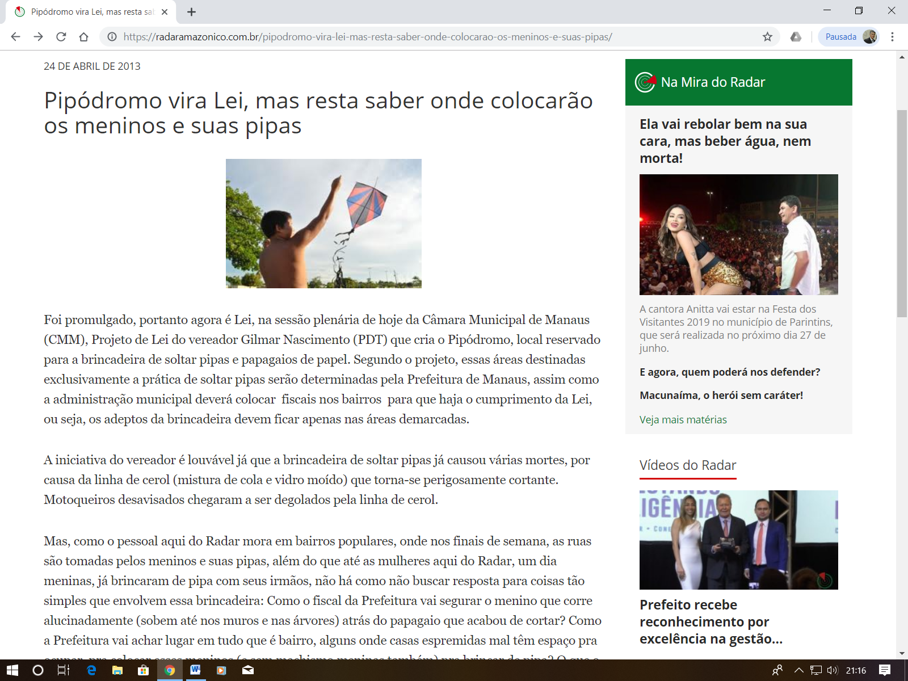

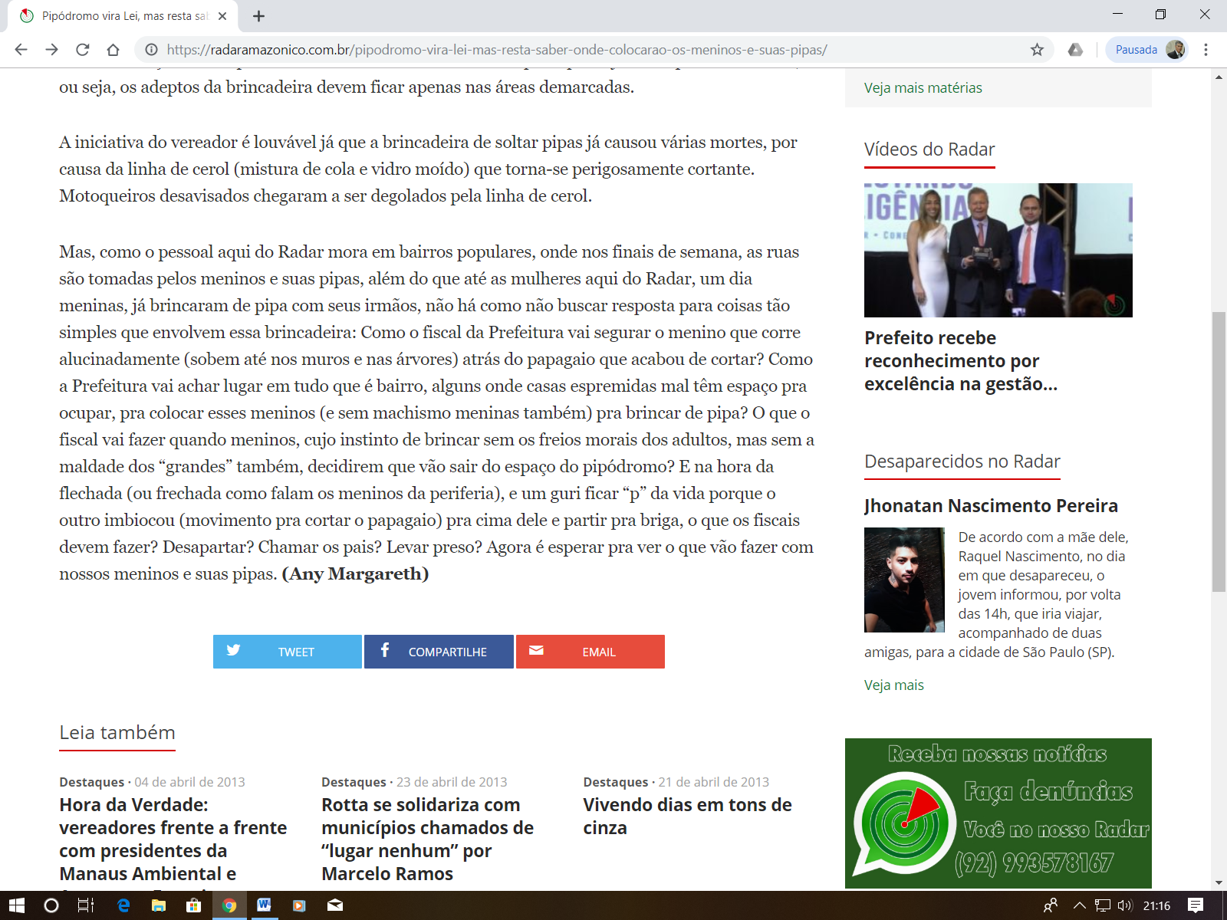

https://radaramazonico.com.br/pipodromo-vira-lei-mas-resta-saber-onde-colocarao-os-meninos-e-suas-pipas/

São Luís poderá receber primeiro pipódromo do MA

Sedel articula a criação do primeiro pipódromo no Complexo Esportivo Canhoteiro.

Por: O Imparcial20 de Setembro de 2016
Com o intuito de reservar um espaço para que crianças, jovens e adultos pratiquem o esporte de soltar pipa sem o perigo de ferir as pessoas empinando em locais não apropriados, a Secretaria de Estado do Esporte e Lazer (Sedel), em parceria com a Associação dos Pipeiros do Estado do Maranhão e a Companhia Energética do Maranhão – Cemar, articula a criação do primeiro pipódromo de São Luís no Complexo Esportivo Canhoteiro.
De acordo com o secretário de Esporte e Lazer, Márcio Jardim, a brincadeira com pipas estimula o desenvolvimento criativo, motor e auxilia a socialização das pessoas de diversas faixas etárias, mas se não forem tomados os devidos cuidados, pode virar um transtorno. “Nosso projeto tem o objetivo de criar um espaço para prática da brincadeira com pipa, bem como minimizar os ricos de acidentes com linha e cerol, e danos à rede elétrica”, ressaltou o secretário.
O projeto pretende, também, conscientizar os diversos públicos do Barreto e bairros adjacentes, desde pais/responsáveis, crianças, lideranças comunitárias e educadores, sobre as problemáticas advindas com a brincadeira com pipas em ambientes não favoráveis para a prática. “Percebemos que a Sedel está empenhada em colaborar com a segurança dos praticantes do esporte de pipa”, destacou Laércio Jansen, relações públicas da Associação dos Pipeiros do Estado do Maranhão.
Para o técnico de segurança da Cemar, Victor Paradela, a Companhia está de total apoio ao projeto de criação do pipódromo no Complexo Esportivo Canhoteiro. “Estamos nessa força conjunta analisando o local que será reservado aos pipeiros, com o objetivo de assegurar a diversão de todos”, disse Paradela.
O primeiro pipódromo de São Luís será criado no estacionamento do Ginásio Paulo Leite/Pista de Atletismo, no Complexo Esportivo Canhoteiro. Nesse projeto, a sedel vai oferecer, também, oficinas de produção de pipas e atividades relacionadas à pratica desse esporte.

Pipas alegram o hall da Assembleia
Exposição mostra pipas com diversas temáticas, como religião, música, infantil, esporte e cinema

19/05/2014 19:19 | Da Redação: Gabriel Cabral Foto: Vera Massaro
Compartilhar Twitter E-mail

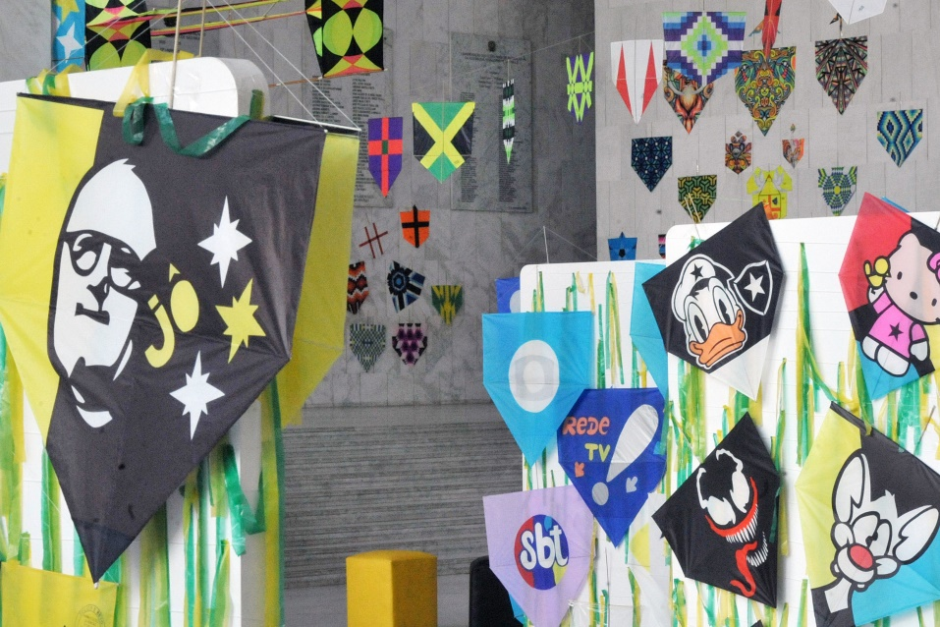
Entre as temáticas exprimidas napas das pipas, estão: televisão, cinema, música, esporte, religião e desenhos animados
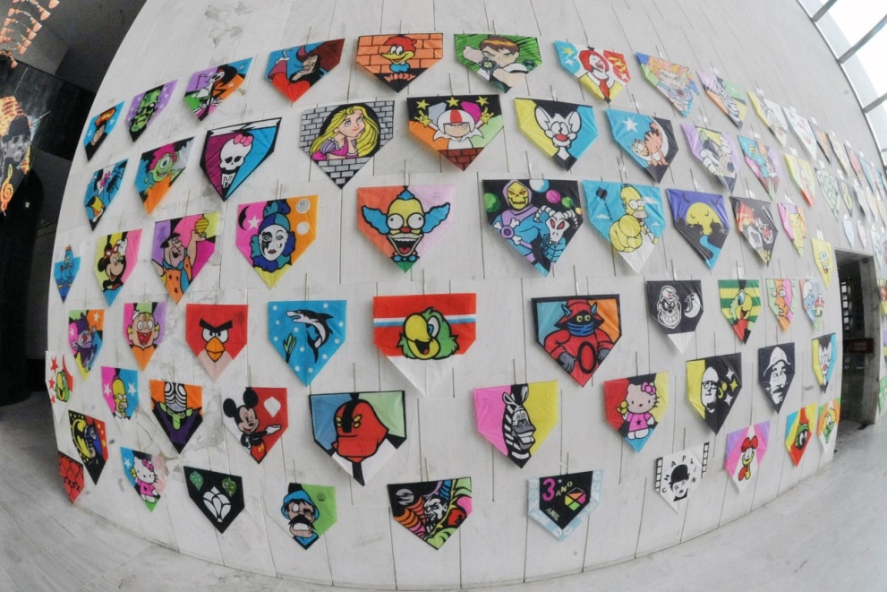
Pipas no Hall Monumental da Assembleia
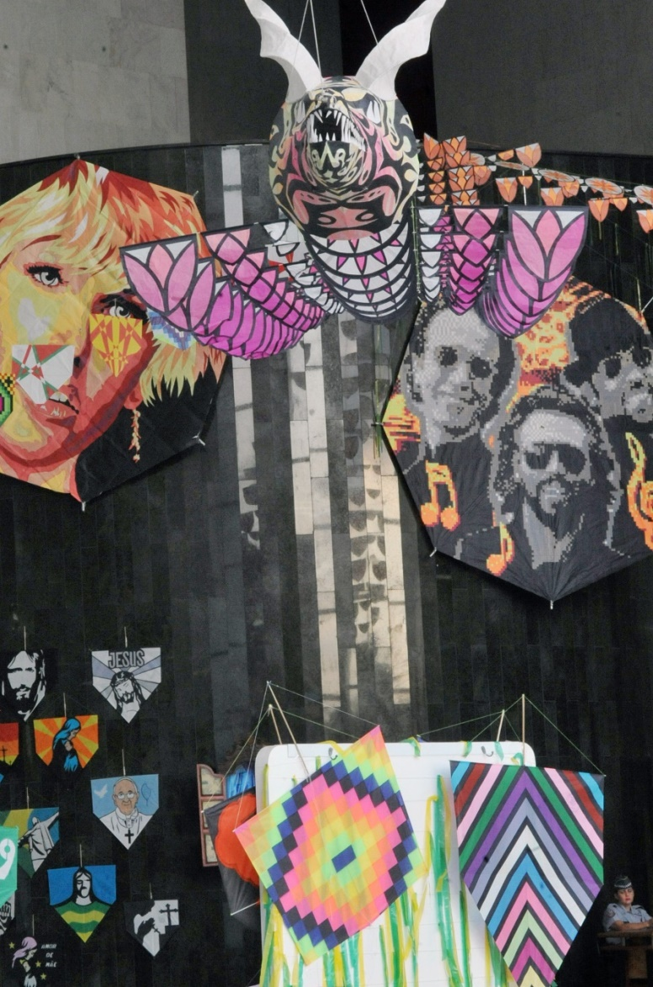
Exposição Arte em Pape
A Arte em Papel é o nome da exposição que acontece de 19 a 22 de maio, das 9h às 19h, no Hall Monumental da Assembleia. A proposta é de iniciativa do deputado Fernando Capez (PSDB) e do presidente da Associação Brasileira de Pipa, Cristiano Concordio do Nascimento.
Entre as diversas temáticas exprimidas nas capas das pipas, estão: televisão, cinema, música, esporte, religião e desenhos animados que marcaram diversas gerações, como Zé Carioca, Franskestein, Seu Madrugada (do seriado Chaves), Os Simpsons, Ben 10, As Meninas Super Poderosas, entre outros.
Do cinema, estão consagrados nas telas artísticas das pipas filmes como o Homem de Ferro e Tropa de Elite. Na música, John Lennon (The Beatles), Mettalica, Megadeth, Michael Jackson, Xuxa e Bee Gees.
Pipódromo
Apresentado à Assembleia, o Projeto de Lei 775/2013, de Capez, visa prevenir acidentes com pipas. Entre as regras, está a criação do pipódromo, local aberto, como praças e campos de futebol, onde não haja rede elétrica, avenidas com fluxo intenso de veículos automotores, ciclistas e pedestres, para livre divertimento com o brinquedo, que mesmo sendo tão simples, entretém diversas gerações, de avôs a netos, meninos e meninas.
O deputado também vê a criação desses locais como uma forma de eliminar as possibilidades de aliciamento de menores na criminalidade. De acordo com o Capez, em reuniões realizadas entre ele, o governador Geraldo Alckmin e o estão secretário estadual do Verde e Meio Ambiente, deputado Bruno Covas (PSDB), foi debatida a abertura desses espaços. Duas audiências públicas já foram realizadas com o objetivo de debater o PL.

https://www.al.sp.gov.br/noticia/?id=356994

